- Алгоритмы во внешней памяти
Индексный поиск по файлу
Область определения
Алгоритм индексного поиска используется для быстрого поиска записей в больших файлах. Он строит индекс – отдельную структуру (например, таблицу), где хранятся ключи и позиции записей в файле. При поиске по ключу сначала обращаются к индексу, а затем – к файлу. Применяется в базах данных, логах, системах хранения данных.
Блок-схема
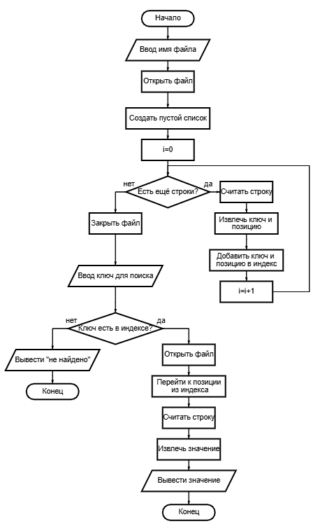
Пошаговый анализ работы алгоритма
Этап 1. Построение индекса
- Алгоритм начинается с ввода имени файла, содержащего записи, и открытия этого файла для чтения.
- Создаётся пустая структура данных для индекса, в которой будут храниться пары вида «ключ – позиция в файле».
- Инициализируется переменная, хранящая текущую позицию в файле.
- Алгоритм входит в цикл чтения строк файла. На каждой итерации:
  - проверяется, остались ли ещё строки в файле;
  - если строк больше нет, цикл завершается, файл закрывается, и построение индекса оканчивается.
- Если строка прочитана успешно, из неё выделяется ключ записи (например, первое число или первое слово в строке).
- В индекс заносится пара: «ключ – позиция в файле перед чтением этой строки». Это позволяет позже быстро вернуться к началу строки по ключу.
- После обработки строки алгоритм обновляет текущую позицию в файле.
- Цикл повторяется, пока не будут прочитаны все строки файла. В результате индекс содержит для каждого ключа указатель на место в файле, где лежит соответствующая запись.
На этом этапе алгоритм завершает работу с файлом и закрывает его. В памяти остаётся готовый индекс.
Этап 2. Поиск записи по ключу с использованием индекса
- Пользователь вводит искомый ключ.
- Алгоритм проверяет, содержится ли этот ключ в ранее построенном индексе.
  - Если ключ отсутствует в индексе, делается вывод, что запись с таким ключом в файле не существует. Алгоритм выводит сообщение «не найдено» и завершает работу.
  - Если ключ найден в индексе, из индекса извлекается сохранённая позиция в файле.
- Файл снова открывается для чтения.
- Алгоритм выполняет операцию «перейти к позиции» в файле используя позицию, взятую из индекса.
- Из файла читается одна строка, начиная с этой позиции. Это должна быть строка, соответствующая искомому ключу.
- Алгоритм разбирает прочитанную строку: отделяет ключ от значения и извлекает полезную информацию (значение, данные записи и т.п.).
- Полученное значение выводится пользователю как результат поиска.
- Файл закрывается, алгоритм завершает работу.
Программный код
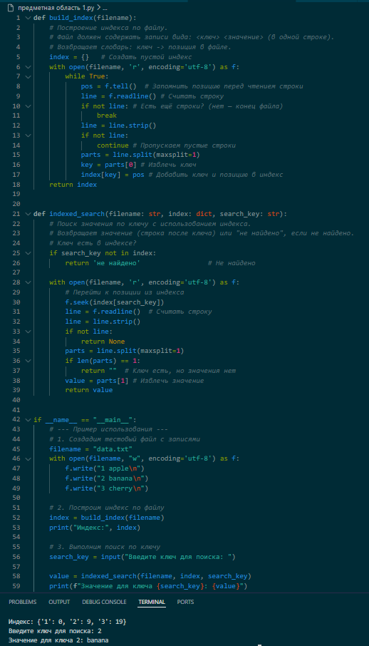

Примерная оценка временной сложности алгоритма с объяснением
Временная сложность алгоритма удобно разбивается на два этапа: построение индекса и поиск по индексу.
Построение индекса
На этапе build_index файл читается один раз сверху донизу:
- для каждой строки выполняются операции: tell, readline, split, одно добавление в словарь;
- пусть в файле N строк, тогда количество таких шагов пропорционально N.
Операции обращения к словарю в среднем занимают постоянное время O(1), поэтому суммарное время работы этого этапа оценивается как O(N).​
Поиск по индексу
На этапе indexed_search:
- проверка search_key in index и получение позиции по ключу занимают в среднем O(1), так как индекс реализован как хеш-таблица (словарь);
- затем выполняется один seek в файл и чтение одной строки readline, что также считается O(1) по длине строки.
Таким образом, время работы поиска по одному ключу – O(1) в среднем.
Итоговая оценка
Если индекс строится один раз, а затем выполняется множество запросов:
- построение индекса: O(N);
- каждый запрос: O(1).
Поэтому для большого числа поисков такой алгоритм значительно эффективнее линейного просмотра файла, который требовал бы O(N) времени на каждый запрос.

- Продвинутая вычислительная геометрия
Алгоритм вычисления площади многоугольника по формуле Shoelace (формуле шнуровки)
Область определения
Алгоритм относится к вычислительной геометрии и применяется для работы с плоскими фигурами, заданными набором вершин. Он используется:
- в геоинформационных системах (подсчёт площади земельных участков по координатам);
- в компьютерной графике и моделировании (площадь полигонов в 2D-сцене);
- в анализе форм и цифровой картографии.
Входные данные: упорядоченный список вершин многоугольника (x_{i},y_{i}), перечисленных по часовой или против часовой стрелки. Выход: численное значение площади многоугольника.

Блок-схема
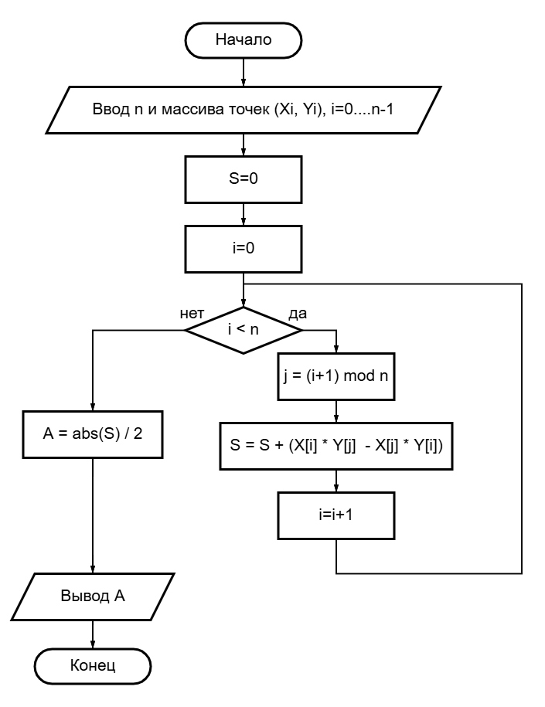
Пошаговый анализ работы алгоритма
Возьмём прямоугольник с вершинами в порядке обхода:
(0,0), (4,0), (4,3), (0,3). Тогда n=4.
- Инициализация: S = 0, i = 0.
- Итерация i = 0:
  - j = (0 + 1) mod 4 = 1;
  - вершины: (x₀,y₀)=(0,0), (x₁,y₁)=(4,0);
  - прибавляем к сумме: S += 0 * 0 - 4 * 0 = 0;
  - S остаётся 0.
- Итерация i = 1:
  - j = (1 + 1) mod 4 = 2;
  - (x₁,y₁)=(4,0), (x₂,y₂)=(4,3);
  - S += 4 * 3 - 4 * 0 = 12;
  - теперь S = 12.
- Итерация i = 2:
  - j =(2 + 1) mod 4 = 3;
  - (x₂,y₂)=(4,3), (x₃,y₃)=(0,3);
  - S += 4 * 3 - 0 * 3 = 12;
  - теперь S = 24.
- Итерация i = 3:
  - j = (3 + 1) mod 4 = 0;
  - (x₃,y₃)=(0,3), (x₀,y₀)=(0,0);
  - S += 0 * 0 - 0 * 3 = 0;
  - S = 24.
- Цикл завершается (i = 4, i < n ложно).
- Площадь: A = abs(S) / 2 = 24 / 2 = 12. Это правильно, так как площадь прямоугольника 4×3=12.
Программный код
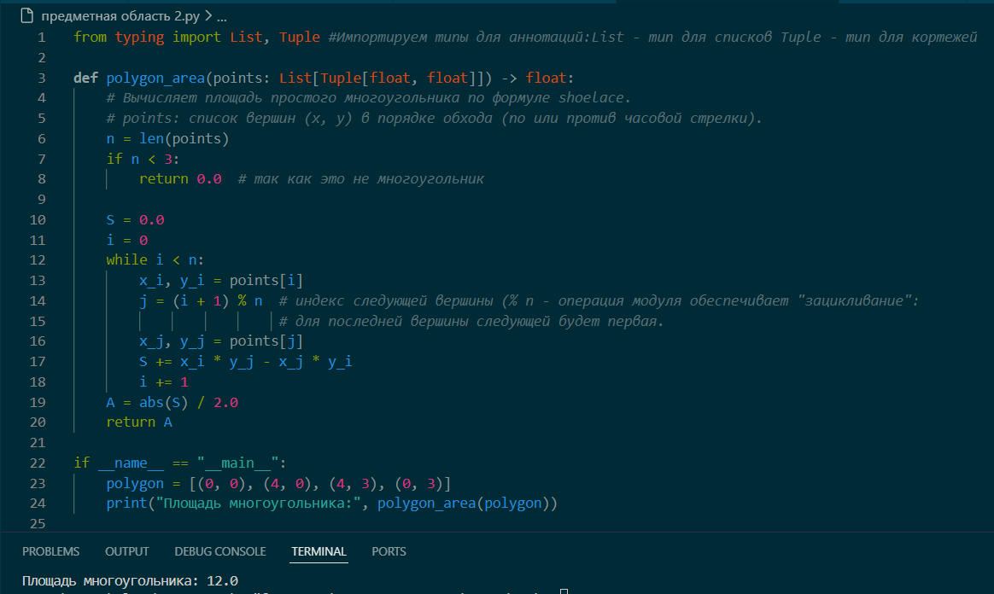
Примерная оценка временной сложности алгоритма с объяснением
Пусть у многоугольника n вершин. Алгоритм выполняет:
- одну инициализацию суммы S и переменной i;
- один цикл, в котором каждая вершина обрабатывается ровно один раз;
- внутри цикла выполняется фиксированное число арифметических операций и обращений к массиву.
Поэтому время работы пропорционально числу вершин: O(n). Памяти алгоритм требует только для хранения списка точек и нескольких числовых переменных, то есть O(1) дополнительной памяти.
Итоговая временная сложность алгоритма вычисления площади многоугольника по формуле shoelace – O(n), где n – количество вершин.
- Алгоритмы на основе нечётких множеств
Алгоритм Мамдани (Mamdani)
Область определения
Алгоритм нечёткого вывода Мамдани относится к области нечётких множеств и нечеткой логики. Он используется, когда входные данные и правила заданы в виде лингвистических выражений: «если температура высокая, то мощность вентилятора большая» и т.п. Применяется в системах управления, экспертных системах, бытовой технике (кондиционеры, стиральные машины), где решения должны быть плавными и устойчивыми к неточности.
Вход:
- чёткое значение входной переменной (например, «температура»);
- набор нечётких множеств для входа и выхода («низкая», «средняя», «высокая» и т.п.);
- набор правил вида «ЕСЛИ (условие), ТО (выход)».
Выход:
- чёткое значение выходной переменной (после дефаззификации)
Блок-схема
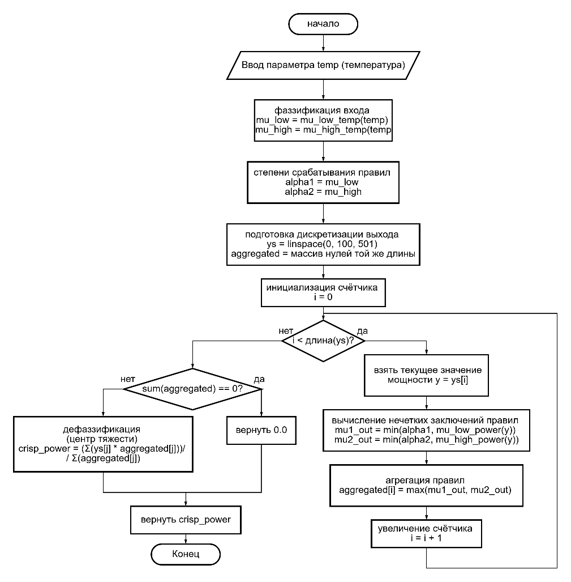
Пошаговый анализ работы алгоритма
Рассмотрим систему с двумя правилами:
- «ЕСЛИ температура низкая, ТО мощность малая».
- «ЕСЛИ температура высокая, ТО мощность большая».
Пусть на вход подаётся температура x=25 градусов.
Шаг 1. Ввод данных
Пользователь задаёт:
- численное значение температуры x=25;
- функции принадлежности для термов «низкая температура» и «высокая температура»;
- функции принадлежности для термов «малая мощность» и «большая мощность»;
- сами правила вида «ЕСЛИ … ТО …».
Шаг 2. Фаззификация входа
Алгоритм вычисляет, насколько входная температура соответствует каждому терму:
- рассчитывается степень принадлежности значения 25 к терму «низкая температура» (получается небольшое число, близкое к 0, например 0.0 - 0.1);
- рассчитывается степень принадлежности 25 к терму «высокая температура» (получается промежуточное значение, например около 0.25, так как 25 выше середины диапазона).
Таким образом, вход представлен не одним числом, а набором степеней принадлежности к лингвистическим термам.
Шаг 3. Вычисление степеней срабатывания правил
Для каждого правила определяется, насколько сильно оно «активируется» при текущем входе:
- для правила 1 используется степень принадлежности «низкая температура»; так как при 25 она почти нулевая, степень срабатывания первого правила очень мала;
- для правила 2 используется степень принадлежности «высокая температура»; при 25 она положительная, поэтому второе правило срабатывает заметно сильнее.
Каждое правило таким образом получает свою числовую степень срабатывания.
Шаг 4. Формирование нечетких заключений
Далее для каждого правила строится нечеткое заключение о выходной переменной:
- правило 1 предлагает «малая мощность», но с очень маленькой степенью срабатывания; его выходное нечеткое множество практически не влияет на общий результат;
- правило 2 предлагает «большая мощность»; его выходная функция принадлежности «большая мощность» «обрезается» сверху на уровне степени срабатывания второго правила, то есть сохраняется только верхняя часть этой функции.
В результате для выходной переменной получаем по одному нечеткому заключению от каждого правила.
Шаг 5. Агрегация выходных нечетких множеств
Алгоритм объединяет все полученные нечеткие множества выходной переменной в одно итоговое:
- для каждого возможного значения мощности выбирается максимальное значение принадлежности среди всех правил;
- практический эффект: слабое правило 1 почти не добавляет ничего, и общий результат близок к обрезанному терму «большая мощность» от правила 2.
Шаг 6. Дефаззификация
Итоговое нечеткое множество по выходу преобразуется в одно численное значение:
- чаще всего используется метод центра тяжести – алгоритм ищет такую точку по оси мощности, которая «уравновешивает» всю площадь под полученной кривой принадлежности;
- в нашем примере центр тяжести оказывается ближе к «большой мощности», но не на самом максимуме, а немного ниже (например, около 70–80%).
Шаг 7. Вывод результата
Полученное численное значение мощности вентилятора выводится как окончательное решение системы:
- при температуре 25 градусов алгоритм, учитывая обе лингвистические зависимости и их степень срабатывания, рекомендует включить вентилятор примерно на «средне-высокую» мощность.
Программный код
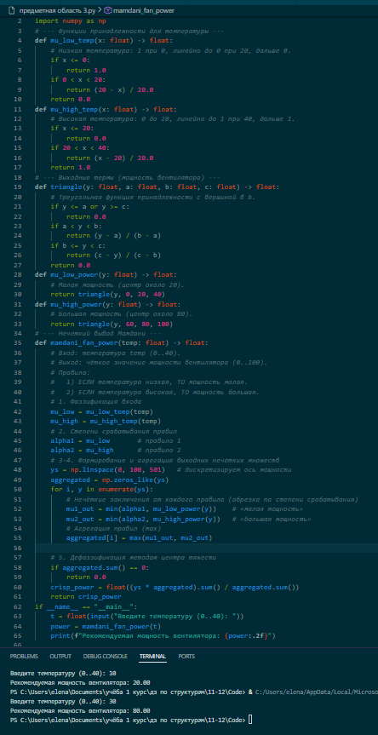
Примерная оценка временной сложности алгоритма с объяснением
Пусть:
- количество входных термов и правил – константное;
- выходная переменная дискретизуется по M точкам (например, 501 значение от 0 до 100).
Тогда:
- вычисление степеней принадлежности и активации правил занимает O(1);
- проход по всем значениям y при агрегации и дефаззификации занимает O(M);
- итоги: временная сложность алгоритма нечёткого вывода – O(M), то есть линейная по числу точек дискретизации выходной оси.
- Алгоритмы машинного обучения
Область определения
Алгоритм линейной регрессии относится к области машинного обучения с учителем. Задача: по набору наблюдений (x_{i},y_{i})найти такую прямую y=ax+by, которая наилучшим образом приближает данные в смысле минимизации среднеквадратичной ошибки. Применяется для прогнозирования числовых величин: спроса, цены, температуры, трендов во времени и т.п.
Вход: набор точек (x_{i},y_{i}), число итераций и шаг обучения. Выход: параметры a и b, задающие прямую.
Блок-схема
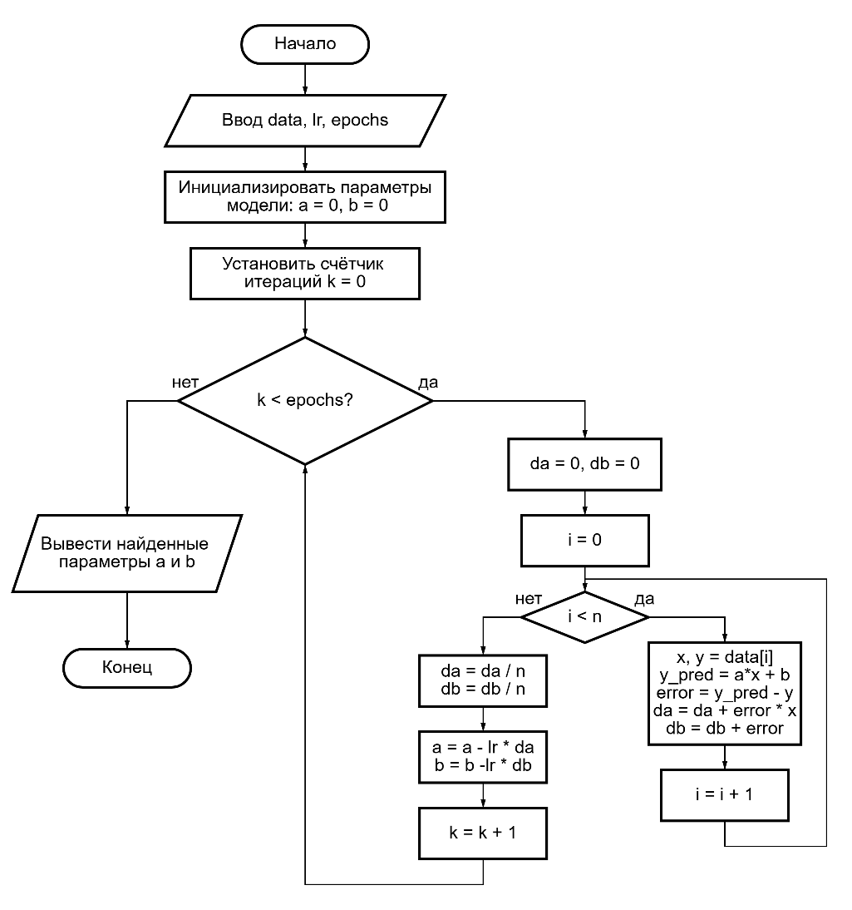
Пошаговый анализ работы алгоритма
Рассмотрим простой набор точек: (1,2), (2,3), (3,4). Эти точки почти лежат на прямой y=x+1.
- Инициализация:
  - задаём, например, шаг обучения η=0.1
  - начальные параметры: a=0, b=0.
- Первая итерация:
  - для каждой точки вычисляем предсказание:
    - при x=1:y^=0, ошибка = 2−0=2;
    - при x=2: y^=0, ошибка =3−0=3;
    - при x=3: y^=0, ошибка = 4−0=4;
  - градиент по a и b – усреднённые выражения, зависящие от ошибок и x;
  - после вычисления градиента алгоритм немного увеличивает a и b (так как ошибки положительные, прямая должна подняться и наклониться вверх)
  - например, после шага можно получить что-то вроде a≈0.6, b≈0.8.
- Следующие итерации:
  - параметры постепенно подстраиваются;
  - ошибки уменьшаются, прямая становится всё ближе к «истинной» y=x+1;
  - после достаточного числа итераций значения a и b стабилизируются около 1 и 1 соответственно.
Таким образом, алгоритм последовательно уменьшает суммарную квадратичную ошибку, каждый раз корректируя наклон и сдвиг прямой.
Программный код
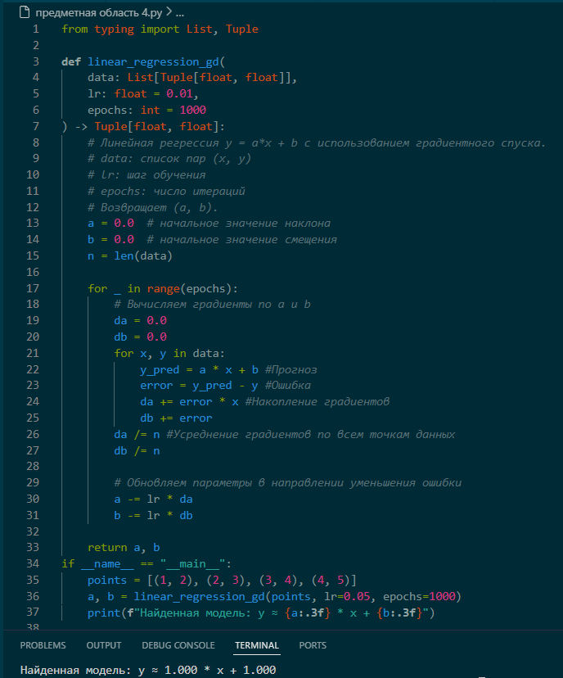
Примерная оценка временной сложности алгоритма с объяснением
Пусть:
- n – число обучающих точек;
- T – число итераций (epochs).
На каждой итерации алгоритм один раз проходит по всем точкам:
- для каждой пары (xi,yi) вычисляет предсказание, ошибку и добавляет вклад в градиенты;
- это даёт O(n) операций на одну итерацию.
Всего выполняется T итераций, поэтому суммарная временная сложность: O(T⋅n)
Если T рассматривается как фиксированное число (например, 1000), сложность линейна по числу точек: O(n).

